Троллейбусный маршрут № 2
«Троллейбусное депо – Черемошники»
Перевозчик ТГУМП «ТТУ», генеральный директор Пётр Тимофеевич Максимов, тел. 999-646. Диспетчер: 999-734
Троллейбусное депо – Черемошники  - Троллейбусное депо  - Улица Кулагина  - Областной рынок  - Улица Льва Толстого  - Улица Шевченко  - Комсомольский проспект  - Улица Тверская  - Улица Красноармейская  - Улица Белинского  - Краеведческий музей  - Главпочтамт  - Театр юного зрителя  - ЦУМ  - Речной вокзал  - Центральный рынок  - Улица Дальне-Ключевская  - Дрожзавод  - Улица Бердская  - Линия  - Школа № 28  - Микрорайон «Черемошники» |  | 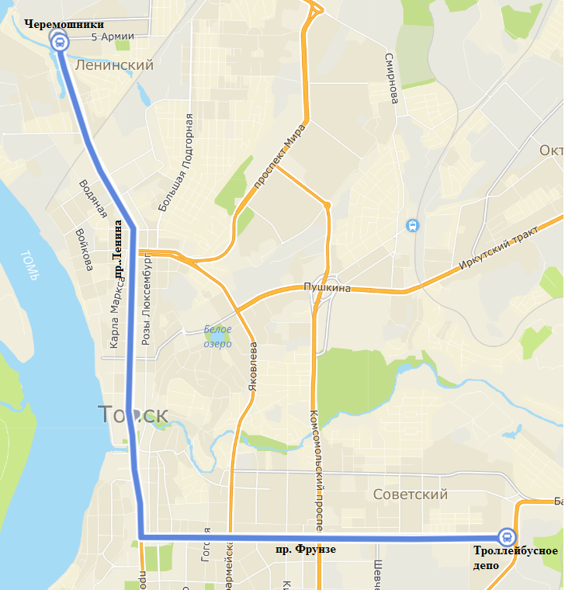 |  |  |  |  |  | Черемошники – Троллейбусное депо  - Микрорайон «Черемошники»  - Школа № 28  - Линия  - Улица Бердская  - Дрожзавод  - Улица Дальне-Ключевская  - Центральный рынок  - Речной вокзал  - ЦУМ  - Площадь Ленина  - Театр юного зрителя  - Главпочтамт  - Краеведческий музей  - Улица Гоголя  - Улица Тверская  - Улица Киевская  - Комсомольский проспект  - Улица Шевченко  - Улица Льва Толстого  - Областной рынок  - Улица Кулагина  - Троллейбусное депо
Выезд из парка | Прибытие на конечную станцию | Интервалы движения в будние дни, мин |  |  |  |  |  | Убытие с конечной станции | Заход в парк
 |  | с 06:00  до 07:00 | с 07:00  до 09:00 | с 09:00  до 12:00 | с 12:00  до 16:00 | с 16:00  до 19:00 | с 19:00  до 21:00
6:08 | Черемошники 6:12 | 26 | 10-11 | 7-9 | 11-16 | 7-10 | 13-14 | Трол.депо 20:35  Черемош. 21:13 | 21:47
Выезд из парка | Прибытие на конечную станцию | Интервалы движения в выходные дни, мин |  |  |  |  |  | Убытие с конечной станции | Заход в парк
 |  | с 06:00  до 07:00 | с 07:00  до 10:00 | с 10:00  до 13:00 | с 13:00  до 16:00 | с 16:00  до 19:00 | с 19:00  до 21:00
6:35 | Черемошники 7:09 | 26 | 13-26 | 13-26 | 13-26 | 13 | 13-26 | Трол.депо 20:50  Черемош. 21:28 | 22:02

